Harmonogram konferencji prasowej
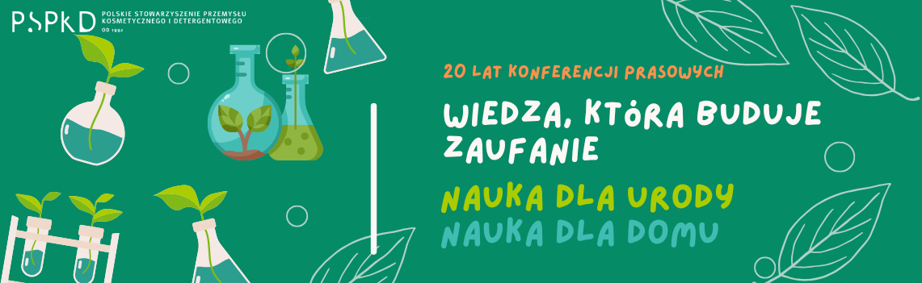
20-lecie programu edukacyjnego dla mediów
„Wiedza, która buduje zaufanie: Nauka dla urody i Nauka dla domu”
Data: 1 grudnia 2025 r.; 11:00 – 13:30
11:00 – 11:15 | Rejestracja uczestników i powitanie
- Powitanie dziennikarzy i gości
- Kawa, herbata, poczęstunek
11:15 – 11:20 | Otwarcie konferencji
- Powitanie uczestników
- Krótkie wprowadzenie do jubileuszu 20-lecia programu edukacyjnego
11:20 – 12:00 | Prelekcja: Bezpieczny produkt w obrocie i kulisy kontroli rynku
- Prowadząca: dr Anna Oborska – dyrektor generalny, wiceprezes Polskiego Stowarzyszenia Przemysłu Kosmetycznego i Detergentowego
- Tytuł: Razem dla bezpieczeństwa produktów: nauka, legislacja i odpowiedzialność producenta
- Prowadząca : Izabela Burzyńska - główny specjalista, Zespół do spraw Nadzoru Rynku, Departament Nadzoru nad Chemikaliami, Główny Inspektorat Sanitarny
- Tytuł: Produkty pod lupą Sanepidu – co sprawdza inspekcja?
12:00 – 12:15 | Sesja pytań i odpowiedzi
12:15 – 13:15 | Networking i indywidualne rozmowy z prelegentami
13:15 – 13:30 | Podsumowanie i zakończenie konferencji
- Podziękowania dla uczestników
- Przekazanie Informacji prasowej i prezentacji uczestnikom konferencji
- Wręczenie pakietów upominkowych przygotowanych we współpracy z firmami członkowskimi (ok. 40 zestawów)
- Podziękowanie dla partnerów
- Informacje o dalszych inicjatywach edukacyjnych

